COMBINADO PANAMÁ
SEMANA DE RECESO 2024
SALIDA GARANTIZADA

INCLUYE (Por Persona)
• Tiquetes aéreos Bogotá – Panamá – Bogotá vía Wingo.
• Impuestos del tiquete y salida de los países.
• Alojamiento 3 noches en playa todo incluido.
• Alojamiento 2 noches en ciudad con desayunos diarios.
• Traslados aeropuerto – hotel playa – hotel ciudad – aeropuerto.
• Gira de Ciudad & Canal (Sin almuerzo).
• Tarjeta de asistencia médica (Adultos menores de 85 años)
• 2% fee bancario.
• Propinas e impuestos hoteleros.
• 1 Morral o cartera (40x35x25 cm) el cual debe caber debajo del asiento del avión.
• Maleta de bodega de 23 Kg.
SOLO HOTEL EN PLAYA
• Snacks entre comidas.
• Bebidas y licores ilimitados (+18).
• Toallas para la playa y las piscinas.
• Deportes acuáticos no motorizados.

NO INCLUYE (Por Persona)
• Excursiones no estipuladas.
• Servicios de lavandería, internet, llamadas a larga distancia.
• Llamadas nacional, internacional ni a celular.
• Gastos no estipulados EN EL PROGRAMA.

TERMINOS Y CONDICIONES
• Reserva hasta agotar existencia.
• Se consideran niños de 2 a 11 años.
• Aplica suplementos para otras fechas.
• Los precios mencionados son condicionales hasta el momento que se confirme la reserva.
• El presente programa de combinado Panamá esta empaquetado para ingresar por playa, y salida por ciudad (aplica suplemento saliendo desde playa).
• Estas tarifas pueden variar si se cambian hoteles, fechas de viaje, servicios, número de integrantes y temporadas especiales, en estos casos pueden aplicar suplementos.

Vigente para compras hasta el 20 Abril 2024

RIU PLAYA BLANCA (5*) & RIU PLAZA PANAMÁ (5*)

RIU PLAYA BLANCA (5*)
Ubicado en playa
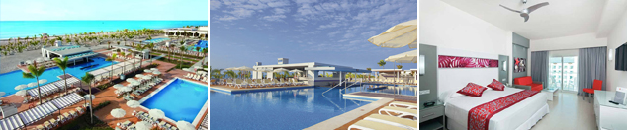

RIU PLAZA PANAMÁ (5*)
Ubicado en ciudad
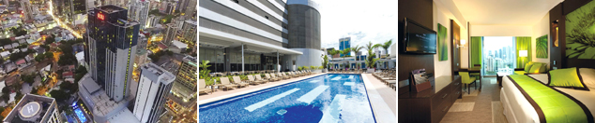

VIGENCIA | SENCILLA | DOBLE | TRIPLE | NIÑO (3-12)
05 OCT AL 10 OCT 2024 (6D) | U$ 1.165 | U$ 885 | U$ 859* | U$ 669
09 OCT AL 14 OCT 2024 (6D) | U$ 1.165 | U$ 885 | U$ 859* | U$ 669

PLAYA BLANCA BEACH RESORT (4*) & HOSPEDIUM PRINCESS HOTEL PANAMÁ (4*)

PLAYA BLANCA BEACH RESORT (4*)
Ubicado en playa
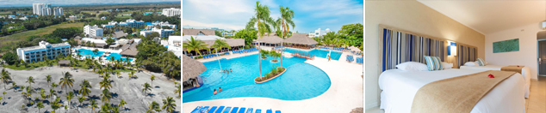
HOSPEDIUM PRINCESS HOTEL PANAMÁ (4*)
Ubicado en ciudad
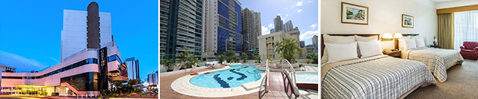

VIGENCIA | SENCILLA | DOBLE | TRIPLE | NIÑO (2-11)
05 OCT AL 10 OCT 2024 (6D) | U$ 1.169 | U$ 925 | U$ 869 | U$ 689
09 OCT AL 14 OCT 2024 (6D) | U$ 1.169 | U$ 925 | U$ 869 | U$ 689

DREAMS PLAYA BONITA PANAMÁ (5*) & ALOFT PANAMÁ (4*)

DREAMS PLAYA BONITA PANAMÁ (5*)
Ubicado en playa
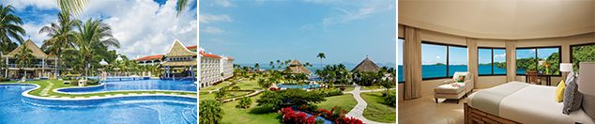
ALOFT PANAMÁ(4*)
Ubicado en ciudad
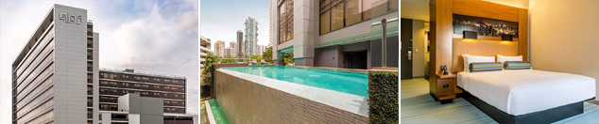

VIGENCIA | SENCILLA | DOBLE | TRIPLE | NIÑO (2-11)
05 OCT AL 10 OCT 2024 (6D) | U$ 1.435 | U$ 1.059 | U$ 1.035 | U$ 775
09 OCT AL 14 OCT 2024 (6D) | U$ 1.419 | U$ 1.059 | U$ 1.035 | U$ 775

THE WESTIN PLAYA BONITA (5*) & CROWNE PLAZA PANAMA (4*)

THE WESTIN PLAYA BONITA (5*)
Ubicado en playa
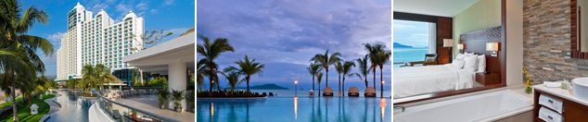
CROWNE PLAZA PANAMA (4*)
Ubicado en ciudad
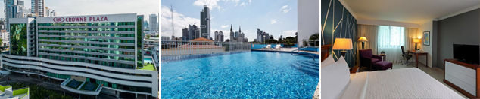

VIGENCIA | SENCILLA | DOBLE | TRIPLE | NIÑO (2-11)
05 OCT AL 10 OCT 2024 (6D) | U$ 1.839 | U$ 1.249 | U$ 1.165 | U$ 755
09 OCT AL 14 OCT 2024 (6D) | U$ 1.839 | U$ 1.249 | U$ 1.165 | U$ 755

PARA TENER EN CUENTA

• Pago total del plan en dólares americanos.
• Tarifas e impuestos sujetos a cambios sin previo aviso.
• En caso de no SHOW se aplica penalidad del 100 % sobre el valor del paquete.
• Para viajar se requiere pasaporte con vigencia mínima de 6 meses, cédula de ciudadanía original.
• Es importante que este en el aeropuerto como mínimo con cuatro (4) horas antes de la salida del vuelo.
• El orden del itinerario puede variar según disponibilidad de los hoteles o según los días operativos de cada tour.
• Las habitaciones triples cuentan con 2 camas matrimoniales, por tanto 2 pasajeros deberán de dormir en una misma cama.
• Para adultos mayores de 75 años y hasta 99 años el valor de suplemento por asistencia médica es de Usd 3 dólares diarios.
• Las tarifas de CHD o menor aplican de los 2 años hasta los 11 años, a partir de 12 años cumplidos pagarán tarifa de adulto.
• Para menores de edad deben presentar pasaporte, registro civil de nacimiento y permiso autenticado en notaria por los padres.
• Penalidades por cancelación: 100% de 8 a menos días, 75% de 8 a 12 días, 50% de 13 a 18 días, 0% de 19 a 23 días; deportaciones 100%, grupos verificar penalidades..

La mayoría de habitaciones cuentan con cama doble o matrimonial 125cm ancho X 180cm largo
